Министерство образования Республики Беларусь

Учреждение образования
«Белорусский государственный университет информатики и радиоэлектроники»

Кафедра электронных вычислительных машин

ОТЧЕТ
по лабораторной работе №3

Вариант № 212

Выполнил Проверил:
студент группы 250504: Марцинкевич В.А.
Казаченко П.Е.

Минск 2025
Цель работы: сконфигурировать Wi-Fi роутер. Настроить сервер-RADIUS

Рабочие конфигурации устройств:

all switches:
vlan 30
spanning-tree vlan 30

all trunk:
switchport trunk allowed vlan 10,20,30,99,100

N2:
int fa0/3
switchport mode access
switchport access vlan 30

N8:
int fa0/2
switchport mode access
switchport access vlan 30

int fa0/4
switchport mode access
switchport access vlan 100

N3
int fa0/1
switchport mode access
switchport access vlan 30

N4:
spanning-tree vlan 30 priority 4096

Server:
ip address 192.168.100.15 255.255.255.0

WR1
ip address 192.168.30.2 255.255.255.0

R1:
int fa0/0.30
encapsulation dot1q 30
ip address 192.168.30.1 255.255.255.0
no shut
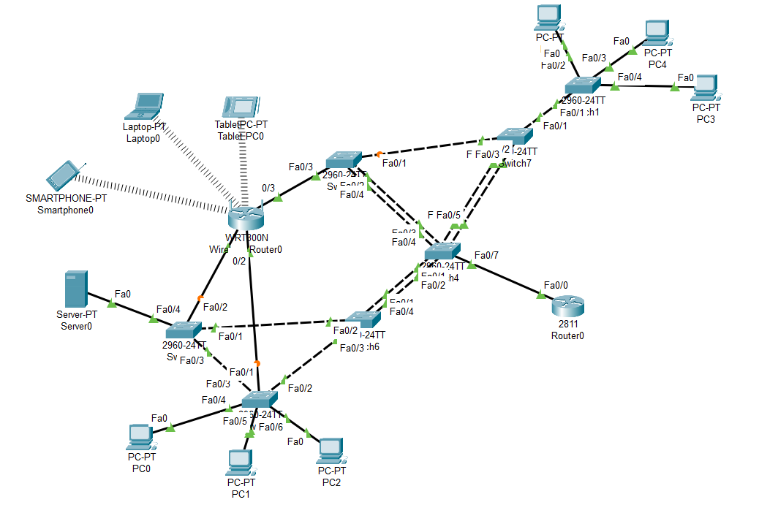

Вывод: В ходе лабораторной работы была модифицирована исходная топология: вместо одного из коммутаторов Cisco 2960 был установлен беспроводной маршрутизатор Linksys WRT-300N. Через его web-интерфейс настроен беспроводной сегмент сети, создана BSS, включена защита WPA2 и фильтрация по MAC-адресам. В топологию добавлены три беспроводных устройства, для которых были созданы соответствующие VLAN. Настройка VLAN и маршрутизации выполнялась через CLI. Для реализации WPA2 Enterprise в сеть был добавлен сервер аутентификации. В результате была создана защищённая и функциональная сеть с поддержкой как проводных, так и беспроводных подключений.

